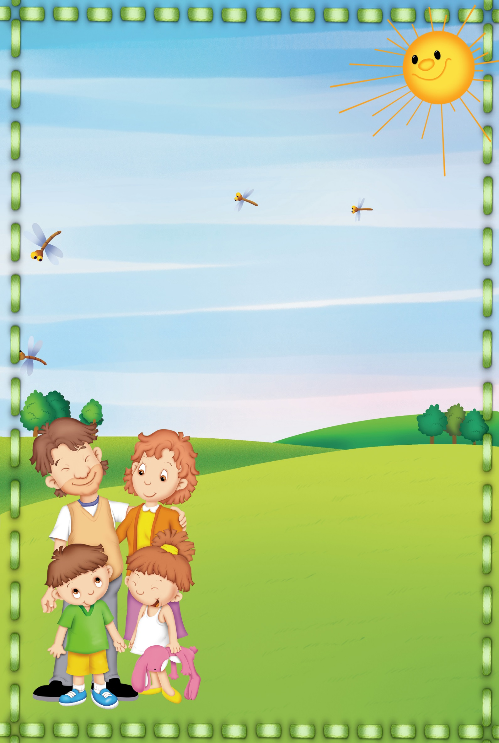

МБДОУ МО г.Краснодар
«Детский сад № 163»
Речевичок

Коррекционно-логопедический
журнал родителям о детях.

Автор-составитель журнала
учитель-логопед Тряскова Татьяна Сергеевна.

Ноябрь
2013 год ,
№ 3

Содержание

Рубрика «Тема дня»
«Шпаргалка для родителей» ..………………………………..……..2

Рубрика «Речевые, развивающие, обучающие игры».
Игры на различных этапах формирования звукового анализа и синтеза……………………………………………………………………5

Рубрика «Смекалочка».
Найди отличия………. ………………………………………...……6
Загадки дедушки Архипа…………………………………………….7
Источники, использованные при создании журнала ………. 13

Рубрика «Тема дня»
«Шпаргалка для родителей»
Уважаемые родители!
Обучая ребенка чтению и развивая фонематический слух, следует помнить, что:
- Наша речь состоит из предложений.
- Предложение — это законченная мысль.
- Предложения состоят из слов.
- Слова состоят из слогов. В слове столько слогов, сколько гласных букв(звуков), например: ма/ли/на – в этом слове 3 слога, так как в нём 3 гласные буквы(звука).
- Слова состоят из звуков.
- Звук — то, что мы слышим и произносим.
- Буква — то, что пишем и читаем.
- Звук на письме обозначается буквой.
- Звуки бывают гласные и согласные.
- Гласные звуки — звуки, которые можно петь голосом (выше-ниже), при этом воздух, выходящий изо рта, не встречает преграды.
В русском языке шесть гласных звуков: А, У, О, И, Э, Ы. На схемах гласные звуки обозначаются красным цветом. Гласных букв — десять: шесть — А, У, О, И, Э, Ы — соответствуют звукам и четыре — йотированные, которые обозначают два звука: Я, Ю, Е, Ё, (Я — ЙА, Ю — ЙУ, Е — ЙЭ, Ё — ЙО) • в начале слова (яма, юла); после гласного звука (маяк, за-юшка); после мягкого и твердого знаков (семья, подъем). В остальных случаях (после согласных) йотированные гласные буквы обозначают на письме мягкость впереди стоящего согласного звука и гласный звук: Я — А. Ю — У, Е — Э, Ё — О (береза, мяч). Гласные А, О, У, Ы, Э на письме обозначают твёрдость согласных звуков.
- Согласные звуки — звуки, которые нельзя петь, т. к. воздух, выходящий изо рта при их произнесении, встречает преграду.
- Глухость и звонкость согласных звуков определяются по работе голосовых связок и проверяются рукой, положенной на горло: глухие согласные звуки — голосовые связки не работают (горлышко не дрожит): К, П, С, Т, Ф, X, Ц, Ч, Ш, Щ; звонкие согласные звуки — голосовые связки работают (горлышко дрожит): Б, В, Г, Д, Ж, 3, Й, Л, М, Н, Р
Всегда звонкие (непарные) согласные: Й, Л, М, Н, Р. Всегда глухие (непарные) согласные Х, Ц, Ч, Щ. Остальные согласные звуки образуют пары:
Б В Г Д Ж З - ЗВОНКИЕ
П Ф К Т Ш С - ГЛУХИЕ

- Твердость и мягкость согласных звуков определяются на слух:
согласные звуки, которые могут быть твердыми и мягкими: Б, В, Г, Д, 3, К, Л, М, Н, П, Р, С, Т, Ф, X, БЬ, ВЬ, ГЬ, ДЬ, ЗЬ, КЬ, ЛЬ, МЬ, НЬ, ПЬ, РЬ, СЬ, ТЬ, ФЬ, ХЬ;
всегда твердые согласные: Ж, Ш, Ц;
всегда мягкие согласные: Й, Ч, Щ.
- Твердые согласные звуки на схемах обозначаются синим цветом, мягкие — зеленым.

Одной из важных задач подготовки к обучению грамоте является ознакомление детей со звуковым составом, звуковым строением слова. Исходный принцип системы дошкольного обучения грамоте состоит в том, что знакомству и работе ребенка с буквами должен предшествовать добукварный, чисто звуковой период обучения. Буква- это знак звука.
Знакомство с буквенным знаком окажется безрезультатным, если ребенок не знает, что именно обозначается этим знаком. Добукварный этап обучения грамоте занимает много времени и сил. Но не следует стремиться его сократить - ведь от добукварного этапа обучения зависит успешность дальнейшего формирования навыка чтения. Если еще в добукварный период ребенок научится свободно переходить от твердого согласного звука к его мягкой паре и обратно, то у него позже не вызовет затруднений самый сложный шаг начального обучения чтению- слияние двух букв в слог. Знание букв без чувства звуков- это то же самое, что знание названий цветов при дальтонизме. И не случайно дети, имеющие отличную память и чуть-чуть чистолюбивых родителей, иногда к двум годам узнают и называют все буквы, но даже к семи годам не начинают их сливать в слоги и слова, если предварительно не знакомятся со звуками.
Успешное развитие речи в дошкольном возрасте имеет решающее значение для последующего систематического изучения родного языка. Д.Б. Эльконин писал, что читающий оперирует со звуковой стороной языка, а чтение- это процесс воссоздания звуковой формы слова по его графической (буквенной) модели. Отсюда вытекает необходимость предваряющего знакомства детей с широкой звуковой действительностью. Ребенка окружает множество звуков: музыка, щебетание птиц, шелест травы, шум ветра, журчание воды… Но слова- речевые звуки- с самого его рождения наиболее значимы.
Звучащая речь обеспечивает необходимое для ребенка общение со взрослыми, получение информации, приобщение к деятельности, овладение нормами поведения. Чистота речи зависит от многих факторов: от развития речевого слуха, речевого внимания, речевого дыхания, голосового и речевого аппарата, поэтому еще раз напоминаю родителям о том, что необходимо выполнять рекомендации учителя-логопеда по развитию артикуляционной моторики, речевого дыхания, развития фонематического слуха.

Важно, чтобы ребенок усвоил, что такое звук речи, мог дифференцировать звуки, делить слова на звуки и слоги. Только тогда он сможет без труда овладеть навыком чтения.

Последовательность звукового анализа
1. Произнеси слово и послушай его.
2. Произнеси слово по слогам. Сколько слогов в слове?
3. Произнеси слово так, чтобы выделить первый звук в слове, назови его отдельно.
Какой звук? (гласный или согласный, если согласный, то твердый или мягкий)
4. Обозначь выделенный звук фишкой определенного цвета (гласный звук-красная фишка, согласный твердый звук-синяя фишка, согласный мягкий звук-зеленая фишка).
5. Произнеси слово так, чтобы выделить второй звук в слове, назови его отдельно.
Какой звук? (гласный или согласный, если согласный, то твердый или мягкий)
6. Обозначь выделенный звук фишкой определенного цвета (гласный звук-красная фишка, согласный твердый звук-синяя фишка, согласный мягкий звук-зеленая фишка).
7. Произнеси слово так, чтобы выделить третий звук в слове, назови его отдельно. и т.д.
8. Произнеси слово по фишкам.

Буквы являются графическим символом звуков. Часто мы сталкиваемся с тем, что детей учат побуквенному чтению, т.е. дети, видя букву, произносят её название, а не звук. В результате получается «кэотэ», вместо «кот». Дети с трудом вникают в правила озвучивания букв и буквосочетаний. Это создаёт дополнительные трудности в обучении детей чтению.
В методике обучения чтению в детском саду предусматривает называние букв по их звуковым обозначениям: п, б, к…. Это значительно облегчает детям овладение навыком чтения.

Рубрика «Речевые, развивающие, обучающие игры».
Игры на различных этапах формирования звукового анализа и синтеза.
- Определение наличия звука в слове | - Назови игрушки, посуду, мебель, животных, в названиях которых есть звук …  - Магазин. Покупаем слова со звуком «С» (сахар, сыр, капуста, сметана, масло)
- Вычленение звука в начале слова | - Я знаю 5 слов на звук «С»: слон - раз, сад - два, сапоги - три, самолет – четыре, санки – пять.  - Буква потерялась. .ыба (рыба), .от (кот), .кно (окно)  - Подарки на день рождения. Подарим подарки Маше только на звук «М», Наташе только на звук «Н»
- Вычленение звука в конце слова | - Поймай последний звук в ладошку. Произнести слово, выделяя последний звук голосом «карандашшш». Какой звук поймал?  - Звуковая цепочка. Свяжем мы из слов цепочку, не дадим поставить точку. Назвать слово, выделяя последний звук, ребенок придумывает слово на последний звук. Слон – нос – сова – аист – ток…
- Развитие умения дифференцировать твердые и мягкие согласные | - Подарки Маше и Мише. Дарим Маше подарки на твердый «М» (мыло), а Мише на мягкий «Мь» (мяч)  - Назови мягкую пару.
- Определение последовательности, количества и места звука по отношению к другим звукам | - Угадай слово. Взрослый произносит слово по звукам м…ы…ш…к…а, ль…и…с…а…  - Кто в домике живет? Выбрать животных, в названиях которых 3, 4, 5 звуков, поселить их в домики с 3, 4, 5 звуками
- Определение количества слогов в слове | - Встречу слово по дороге – разобью его на слоги. Бросить мяч ребенку, называя слово. Ребенок произносить слово по слогам, отбивая слоги мячом.  - Слог да слог и будет слово, мы в игру сыграем снова. Взрослый произносит первый слог, ребенок добавляет вторую часть. Са – хар, ша- ры
- Полный звуковой анализ и синтез слов | - Составить слово из первых звуков других слов. Грибы, Нос, Обруч, Мох - ГНОМ

Рубрика «Смекалочка».
Найди отличия

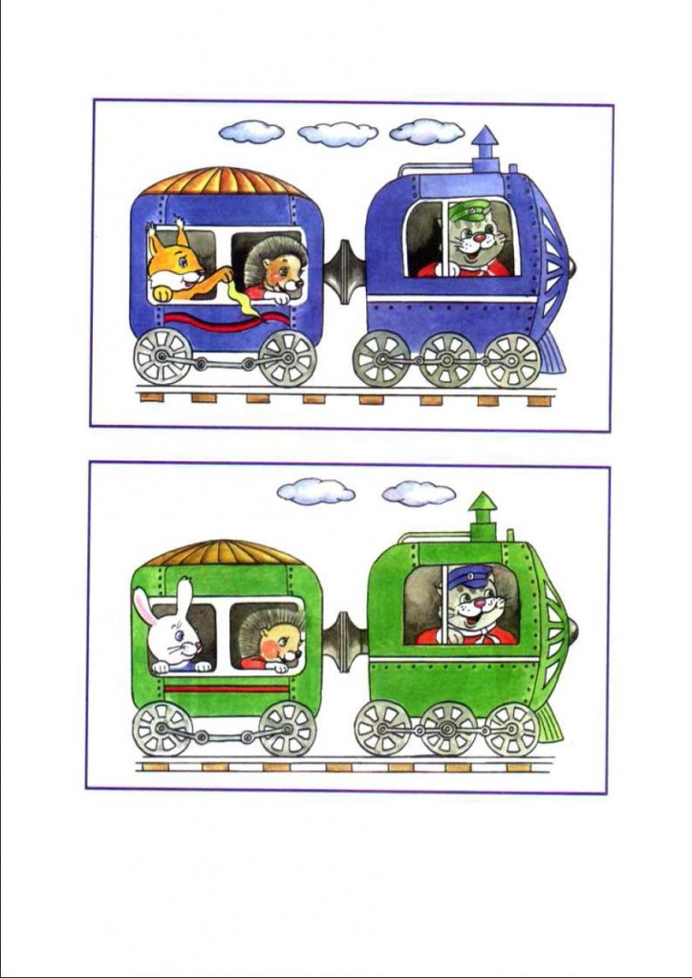

ЗАГАДКИ ДЕДУШКИ АРХИПА
Автор загадок - Валентина Черняева
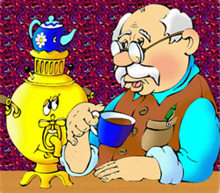

Ребята, я сегодня вам
Вопросы хитрые задам.
Коль отрицательный ответ,
Прошу ответить словом "нет",
А утвердительный - тогда
Скажите громко слово "да".

Не сомневаюсь я, ребята,
У каждого ума палата,
Но у меня для вас совет:
Ответы "ДА", ответы "НЕТ"
Давать мгновенно не спешите,
Подумав крепко, говорите.
* * *
1.
Откройте мне один секрет:
Живут жирафы В ТУНДРЕ? ...

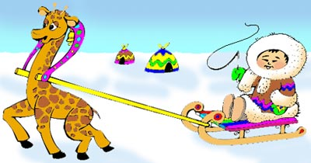
2.
УВИДИШЬ в ясный день крота,
Парящим В НЕБЕ, правда? ...

3.
Строитель строит города.
А осы строят СОТЫ? ...

4.
Оранжевый и красный цвет
ГОРЯЧИМИ считают? ...

5.
Машинам дан зелёный свет,
ИДТИ по зебре МОЖНО? ...

6.
В окошке утром - солнца свет,
НОЧЬ наступает, верно? ...

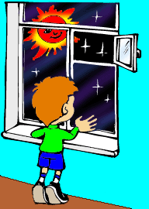

7.
В реке ТЕПЛЮЩАЯ вода.
И В ПРОРУБИ такая? ...

8.
А будет нам видна звезда,
Коль ночью небо в тучах? ...

9.
Лес - обитания среда
Для белок, зайцев, дятлов? ...

10.
Ведь БЕЗ кленового листа
Флаг Украины, точно? ...

11.
Читатель, прочитав, всегда
СЪЕДАЕТ книжку, правда? ...

12.
Морковь с капустой в турникет,
Входя в метро, опустим? ...

13.
Монах себе даёт обет.
Его кладёт он ложкой? ...

14.
Худой мальчишка, как скелет,
ЛЕГКО поднимет штангу? ...

15.
На небе много есть планет,
Луна - ПЛАНЕТА! Так ведь? ...

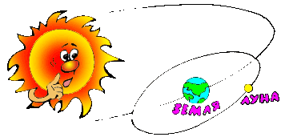
16.
Из рубероида рулет
ПОДХОДИТ на десерт нам? ...

17.
Пасутся в АРКТИКЕ стада
Коров и коз рогатых? ...
18.
С аэродрома ПОЕЗДА
По полосе взлетают? ...

19.
У пешеходов есть мечта -
Споткнувшись, рухнуть В ЯМУ? ...

20.
Когда приходят холода,
На юг летят все лоси? ...

21.
Печём ватрушки ИЗО ЛЬДА
В горячей печке, правда? ...

22
Ответишь ты мне без труда:
ЗИМОЙ цветёт черешня? ...

23.
По морю плавают суда.
Нефть перевозит ТАНКЕР? ...

24
По снегу две полоски - след.
Медведь прошёл по снегу? ...

25.
Замёрзшая вода тверда.
Вода стать может ГАЗОМ? ...

26.
В игру с названьем чехарда
Играют КЛЮШКОЙ С ШАЙБОЙ? ...

27.
Бежит дистанцию атлет
ОТ ФИНИША ДО СТАРТА? ...

28.
За вторником идёт среда,
За четвергом - суббота? ...

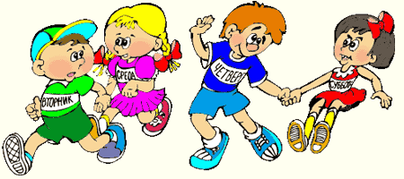
29.
Хамелеон меняет цвет.
А осьминог МЕНЯЕТ? ...

30.
Мы ставим чашечки в буфет.
ДИВАН туда поставим? ...

31.
Друзьям ты говоришь: "Привет!"
И завучу ТАК скажешь? ...

32.
Растает снег - в ручьях вода.
Весной бывает это? ...

33.
Садится слон на провода,
Чтоб пообедать, правда? ...

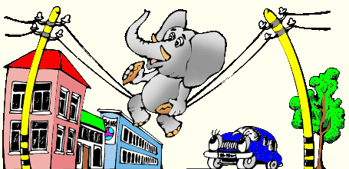
34.
На карте мира - города,
Материки и страны? ...

35.
Увидев рыбака, - "Привет!" -
КРИЧИТ плотва из речки? ...

36.
Что ест лягушка на обед -
Слона с горошком, правда? ...
37.
У жабы, точно, нет хвоста.
А у коровы ЕСТЬ он? ...

38.
В тени - "плюс тридцать", и тогда
Мы ШУБЫ надёваем? ...

39.
Мамуля КУПИТ мне конфет
За то, что я ленился? ...

40.
В троллейбусе, купив билет,
НА КРЫШЕ нужно ехать? ...

41.
В театр идём смотреть балет.
А оперетту - В БАНЮ? ...
* * *
Вопросы кончились, друзья!
И всех хвалю, ребята, я.
Зачёту подошёл конец.
Кто не ошибся - молодец!
А кто ошибся хоть чуток,
Не молодец, а молоток!

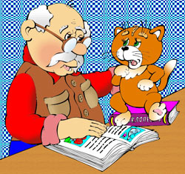

Источники, использованные при создании журнала:
Сайты: http://www.logolife.ru; http://www.solnet.ee/.
Смотрите версию журнала в электронном виде на сайте МБДОУ МО г.Краснодар
«Детский сад № 163» http://ds163.centerstart.ru/

